Утилита мониторинга сетевого трафика Nethogs

Nethogs - это утилита, используемая для мониторинга пропускной полосы сетевого трафика в реальном времени, используемой каждым процессом или приложением

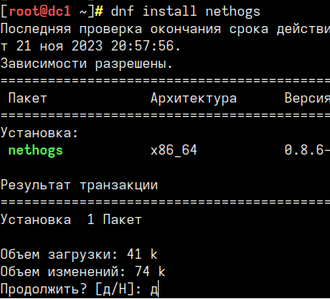

Соглашаемся

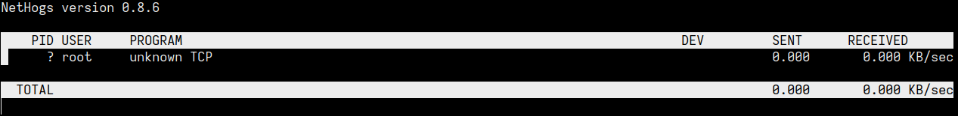

готово